МЕТОДИЧЕСКАЯ РАЗРАБОТКА ЗАНЯТИЯ ПО ТЕМЕ «ПЛАН ЭТАЖА»

ДЛЯ УЧЕБНОЙ ДИСЦИПЛИНЫ «ИНЖЕНЕРНАЯ ГРАФИКА»

Петрова Татьяна Николаевна,
Коробкова Марина Николаевна, преподаватели
Светашова Наталья Степановна, методист.

Краевое государственное бюджетное образовательное учреждение среднего профессионального образования «Хабаровский технический колледж»

Введение

Данная методическая разработка по учебной дисциплине «Инженерная графика» предназначена для проведения урока по теме: «План этажа» в форме деловой игры.
На данном занятии присутствовали молодые педагоги колледжа, для которых форма обучения была определена как «мастер-класс».
Тема относится к разделу «Архитектурно-строительное черчение» рабочей программы учебной дисциплине «Инженерная графика», соответствующей ФГОС по специальности 08.02.01 «Строительство и эксплуатация зданий и сооружений».
Методическая разработка соответствует требованиям к обязательному уровню усвоения студентами необходимого объема знаний.
Представленное занятие разработано с применением инновационных технологий (составлено в форме деловой игры; применяется бригадный, проектный метод), которые используются с целью подготовки конкурентоспособных специалистов, выработки профессиональных умений, необходимых навыков, формированию профессиональных компетенций.
На занятии идет формирование активной жизненной позиции будущих специалистов, выработки у них способности критически оценивать реальную ситуацию, умение погружаться в модели реальной и профессиональной деятельности.
Содержание предложенного занятия имеет практическую направленность и учитывает взаимосвязи с другими общепрофессиональными дисциплинами (например, «Архитектурные конструкции», «Материаловедение», «Архитектура зданий») и профессиональными модулями.
Для закрепления теоретических знаний и приобретения необходимых практических умений на занятии в соответствии с программой дисциплины предусматривается демонстрация практических знаний студентов, которые изучались на предыдущих уроках.
При разработке данного занятия учитывалось, что учебная игра — одна из эффективных форм организации учебной деятельности, т. к. она побуждает студентов к активной деятельности, творческому поиску, создает условия для развития и саморазвития личности.
Методическая разработка может быть использована преподавателями строительных дисциплин средних специальных учебных заведений.

СОДЕРЖАНИЕ

Пояснительная записка 3
Основная часть
- Методическая разработка занятия 4
- Технологическая карта занятия 4
- Ход занятия 6
- Заключение 10
Список рекомендуемой литературы 10
Приложение 11

ПОЯСНИТЕЛЬНАЯ ЗАПИСКА

Занятие по теме «План этажа» по дисциплине «Инженерная графика» разработано в форме деловой (ролевой) игры. Занятие проводится по одной юните (по одному разделу) с одной группой обучающихся в количестве до 30 человек. Это студенты специальности «Строительство и эксплуатация зданий и сооружений» 2-го курса обучения.
Цели занятия:
- закрепление знаний по данной юните (по данному разделу);
- развитие умения действовать в моделируемой игрой жизненной и профессиональной ситуации;
- развитие умения добиваться цели в меняющейся обстановке;
- развитие умения вести конкурентную борьбу.
Продолжительность занятия составляет 2 академических часа (по 45 минут) с одним перерывом.
Преподавательский состав. Занятия проводит один тьютор (преподаватель Петрова Татьяна Николаевна), который привлекает для участия 1 преподавателя цикла (Коробкова Марина Николаевна), методиста колледжа (Светашова Наталья Степановна) и 2 студентов 4-го курса обучения в качестве экспертов.
Занятие в форме ролевой игры проводится по учебной дисциплине, содержание которой позволяет создать жизненную и профессиональную ситуацию. В ходе игры действуют различные группы людей с четко выраженными сферами интересов, целями и способами действий (бригады). На занятии появляется возможность создать по материалам юниты профессиональную ситуацию, в которой каждое решение обучающихся должно сопровождаться выполнением практических заданий. Очень важна оценка работы студентов, для эффективности которой преподаватель применяет разные методы: фронтальная оценка, само- и взаимооценка, рейтинг.
Структура занятия состоит из нескольких этапов:
- организационный;
- проверка ранее усвоенного материала;
- ознакомление с ходом деловой игры;
- выполнение заданий;
- подведение итогов.
Каждый этап работы преподавателя и студентов тщательно спланирован и описан технологической картой занятия. Для оптимальной работы студентов при выполнении заданий деловой игры разработаны инструкционные карты, что является очень важным для реализации принципа деятельностного подхода к обучению.
МЕТОДИЧЕСКАЯ РАЗРАБОТКА ЗАНЯТИЯ

Дисциплина: Инженерная графика
Раздел № 4: Архитектурно-строительные чертежи
Тема занятия: План этажа

Тип занятия: Деловая (ролевая) игра

Цели занятия
Образовательные:
1) систематизация и обобщение знаний по разделу «Архитектурно-строительные чертежи»;
2) углубление и закрепление знаний, полученных студентами на занятиях и в процессе самостоятельной работы;
3) формирование знаний по ЕКМС и на их основе выработка умений выполнять разбивку координационных осей, наносить размеры между координационными осями, оконными проемами, толщине стен и перегородок; выполнять внутреннюю разбивку размеров.
Развивающие: развивать внимательность, логическое мышление; учить студентов делать выводы; формировать умения действовать в моделируемой игрой жизненной и профессиональной ситуации, добиваться цели в меняющейся обстановке;
Воспитательные: развивать интерес к будущей специальности, культуру речи, умение слушать других; воспитывать любовь к родному краю, чувство ответственности; развивать навыки корпоративной культуры, менеджмента; развивать умения вести конкурентную борьбу.

Доминирующие методы обучения: объяснение, рассказ, погружение, бригадный метод
Дополнительные методы обучения: «мозговой штурм», проблемный метод

Средства обучения: чертежные инструменты, доски для черчения, интерактивная доска, учебники и учебные пособия, СНИП 2-22-81, ГОСТ 24698-81, ГОСТ 26601-85, ГОСТ 21.101-97, СНиП 2.03.01-84*

ТЕХНОЛОГИЧЕСКАЯ КАРТА ЗАНЯТИЯ

№ | Содержание | Метод проведения | Используемые наглядные пособия, дидактические материалы | Время
1этап | Организационное начало работы | Беседа, рассказ, объяснение |  | 3 мин.
2этап | Проверка подготовки к занятию, актуализация знаний по теме. | Фронтальный  опрос | Раздаточный материал | 5 мин.
 | Вопросы: | Беседа
 | 1. Что называется планом здания?
 | 2.Что такое ЕКМС?
 | 3. Покажите условные обозначения окон и дверей в плане, чертежи сантехнических устройств и деталей. |  | Интерактивная доска (плакат)
 | 4. Что такое координационные оси? |  | плакат
 | 5.Как определить размер по внешнему контуру здания? |  | плакат
 | 6.Перечислите типы линий, применяемые при вычерчивании планов?
3этап | Анализ усвоения изученного материала, оценка знаний | анализ |  | 5 мин.
 |  | оценка
 |  | коррекция
4этап | Ход деловой игры (технология работы) | Групповой | Методические указания | 30 мин
 | 1.Организация команд | объяснение | для выполнения
 | 2 .Объяснения к работе каждой бригады | рассказ | заданий деловой игры
 | 3.Описание элементов здания | анализ | (задания,
 | 4.Выполнение чертежей плана здания (по инструкционной карте)  5. Выбор проекта по критериям (по бригадно)  6. Защита проектов |  | инструкционные карты,  карта  пояснения,  таблицы) | 40мин
5этап | Подведение итогов занятия (анализ работы студентов, оценивание работы, анкетирование) | Оценка деятельности студентов  преподавателем, «экспертами»,  самооценка, взаимооценка | Итоговая (рейтинговая)  таблица | 5 мин.
6этап | Домашнее задание (для самостоятельной работы) |  |  | 2 мин.
 | Продолжить разработку и оформление
строительного плана
Рефлексия

ХОД ЗАНЯТИЯ

Дисциплина: Инженерная графика
2-курс обучения

Тема занятия: План этажа

Оформление интерактивной доски:
- проект «Дом для семьи дальневосточника»;
- тема занятия;
- цель занятия;
- план занятия;
- рейтинговая таблица оценки деятельности студентов;
- задание на дом

Образец рейтинговой таблицы групповой работы студентов

№ бригады | «Должность» (по ролевой игре) | Задания | балл | Общий балл по бригаде

Данное занятие проводиться в форме «Деловой (ролевой) игры» с межпредметными связями. Выполнение заданий на уроке предусматривает использование умений и навыков, полученных при изучении дисциплин: Инженерная графика; Материаловедение; Архитектура зданий.

1этап Организационное начало работы
Пр: Здравствуйте! Кого сегодня нет на занятиях (доклад старосты)
Ребята! Сегодня у нас необычное занятие, так как работать мы будем коллективно.
Наше занятие называется «Деловая (ролевая) игра». Сегодня мы будем не «преподаватели и студенты», а «сотрудники проектно-конструкторского отдела».
Как вы считаете, почему наше занятие называется «деловая (ролевая) игра»?
(беседа со студентами, на доске вывешивается чистый лист, проводим игру «мозговой штурм»).
Студенты: высказывают свои предположения (повторение какого либо действия, имитация работы взрослых людей, создание определенной ситуации и пр.).
Пр: Ребята, вы правы. Каждый из нас в процессе всей жизни «играет» ту или иную роль, в зависимости от ситуации:
-на работе – специалист;
-дома—родители;
-в колледже — студент.
На занятии я предлагаю вам сыграть роль сотрудников проектно- конструкторского отдела, где вы будете работать.
Роли следующие:
а) «заказчик» (преподаватель-архитектор);
б) «проектировщик» (студент архитектор);
в) «конструкторы отдела» (бригадир, разработчики-студенты);
г) «эксперт» (один из членов бригады).
(объяснение по схеме)
Проектно-конструкторский отдел
Бригада №1
- Рук 1-руководитель консультант
- 2-исполнители (2-3 ) чел
Заказчик (конструктор -преподаватель),
архитектор (студент старших курсов)

Бригада №2
- Рук 1-руководитель консультант
- 2-исполнители (2-3 ) чел

Защита проекта
Экспертная группа (преподаватель-специалист и студент 4-го курса) - экспертный отдел

Распределение ролей (преподаватель представляет студентам «работников» отделов) внутри бригады).

2-этап Проверка подготовки к занятию, актуализация знаний
Пр.: Давайте вспомним, что мы знаем о строительных чертежах и что мы применим в своей работе.
Прошу ответить на вопросы:
1. Что называется планом здания?
Предполагаемый ответ: планом называют изображение здания, условно рассеченного горизонтальной плоскостью на уровне оконных и дверных проемов и спроецированного на горизонтальную плоскость.
2.Что такое ЕКМС (единая координационная модульная система)?
Предполагаемый ответ: совокупность правил координации размеров и взаимного размещения объемно- планировочных и конструктивных элементов зданий и сооружений, строительных изделий и оборудования на базе пространственной системы модульных координат с членениями, соответствующими основному модулю 100 мм и с производным от него модулем.
3.Покажите условные обозначения окон и дверей, сантехнических устройств?
Предполагаемый ответ: Показывается по таблице
4. Каково назначение координационных осей?
Предполагаемый ответ: для определения взаимного расположения элементов здания применяют сетку координационных осей его несущих конструкций. Оси наносятся штрихпунктирными линиями и обозначаются марками в кружках диаметром 6….12мм. Цифровые оси дают представление о длине здания, буквенные - ширину или пролет.
5. Какие размеры дают представление длины и ширины здания?
Предполагаемый ответ: маркировка координационных осей; цифрами маркируют оси по стороне здания с большим числом координационных осей, последовательность маркировки слева направо, буквами маркируют пролеты или ширину здания снизу вверх.
6. Перечислите типы линий применяемые при вычерчивании планов?
Предполагаемый ответ: ГОСТ 2.303-68; сплошная основная, сплошная тонкая, сплошная волнистая, штриховая, штрихпунктирная, сплошная тонкая, разомкнутая.

3-этап Анализ усвоения изученного материала, обсуждение и выставление оценок по второму этапу (преподаватель анализирует знания студентов)
«Хорошо ответили…………

«Не совсем полный ответ…………..

4-этап Ход деловой (ролевой) игры

4.1 организация команд (выдача инструкционных карт для выполнения работы).

4.2 Объяснения к работе каждой бригады.
Пр.: Ребята! Для начала работы вы должны взять инструкционные карты ( инструктаж по карте)

4.3 Описание элементов здания.

4.4 Выполнение чертежей (по инструкционной карте)

Содержание инструкционной карты

Задание для 1-бригады
Стены зданий (наружные и внутренние) выполнены из кирпича
Выполнить:
- Нанести координационные продольные и поперечные оси на планы этажа.
- Нанести наружные размеры по цифровым и буквенным осям.
- Выполнить привязку наружных и внутренних стен к осям, привязку оконных и дверных проемов, простенков к осям.
- Выполнить разбивку оконных проемов, простенков и дверных проемов.
- Нанести перегородки и выполнить привязку внутренних помещений.
- Внутри бригады путем коллективного обсуждения надо выбрать лучшую работу, которую представит для защиты.
Защита проекта по критериям:
-экологическая характеристика строительных материалов, используемых для стен (по комфортности проживания);
-характеристика по трудоемкости возведения;
-по сроку службы (по несущей способности).
Выбрать лучший проект!

Задание для 2-бригады
Стены зданий (наружные и внутренние) выполнены из панелей
Выполнить:
- Нанести координационные продольные и поперечные оси на планы этажа.
- Нанести наружные размеры по цифровым и буквенным осям.
- Выполнить привязку наружных и внутренних стен к осям, привязку оконных и дверных проемов, простенков к осям.
- Выполнить разбивку оконных проемов, простенков и дверных проемов.
- Нанести перегородки и выполнить привязку внутренних помещений.
- Внутри бригады путем коллективного обсуждения надо выбрать лучшую работу, которую представит для защиты.
Защита проекта по критериям:
-экологическая характеристика строительных материалов, используемых для стен (по комфортности проживания);
-характеристика по трудоемкости возведения;
-по сроку службы (по несущей способности).
Выбрать лучший проект!

4.5 Выбор проекта по данным критериям (студенты путем обсуждения выбирают лучший проект и готовят его к защите)

4.6 Защита проекта (бригадир-конструктор каждой бригады представляет проект экспертной группе)

Экспертная группа выбирает лучший проект и передает его «заказчику».

5 этап Подведение итогов занятия
Анализ работы студентов, оценивание работы (выполняет преподаватель; заполняется рейтинговая таблица).

6 этап Домашнее задание .Самостоятельно выполнить чертеж плана второго этажа здания.
В заключение занятия проводиться анкетирование.
Рефлексия (беседа по форме занятия).

ЗАКЛЮЧЕНИЕ

Проведение занятия по теме «План этажа» в форме деловой (ролевой) игры по дисциплине «Инженерная графика» является актуальным и научным подходом в дидактике. Результаты занятия показали, что усвоение знаний, объем и качество приобретенных умений выше, чем при проведении данного занятия в традиционной форме.
Представленное занятие разработано с применением инновационных технологий (составлено в форме деловой игры; применяется бригадный, проектный метод), которые используются с целью подготовки конкурентоспособных специалистов, выработки профессиональных умений и навыков, необходимых в будущей профессиональной деятельности. На занятии идет формирование активной жизненной позиции будущих специалистов, выработки у них способности критически оценивать реальную ситуацию, умение погружаться в модели реальной и профессиональной деятельности, отстаивать свою точку зрения, вести конкурентную борьбу.
В ходе деловой игры каждый студент имел возможность продемонстрировать практические умения на основе тех знаний, которые изучались на предыдущих занятиях и получить их оценку не только со стороны преподавателей, но и самих студентов. Это помогает вовремя внести коррекцию в процесс обучения.
При разработке данного занятия учитывалось, что учебная игра — одна из эффективных форм организации учебной деятельности, т. к. она побуждает студентов к активной деятельности, творческому поиску, создает условия для развития и саморазвития личности.
Методическая разработка может быть использована преподавателями по дисциплине «Инженерная графика», а также смежным дисциплинам.

ЛИТЕРАТУРА

- Полежаева Ю.О. Строительное черчение, Москва 2009г.
- Баранова Л. А. и др. Основы черчения. — М., 1996.
- Ботвинников А. Д. и др. Черчение. Учебник для 7 — 8 классов общеобразовательных учреждений. — М., 1999.
- Ганенко А. П. и др. Оформление текстовых и графических материалов. — М., 2000.
- Короев Ю. И. Черчение для строителей: Учебник для СПТУ. — 4-е изд., перераб. и доп. — М., 2000.
- Рынин Н. А. Начертательная геометрия. — СПб., 1916.
- Строительное черчение и рисование / Под ред. В. Б. Будасо-ва. - М, 1985.
- ГОСТ 21.101 — 97, СПДС. Основные требования к проектной и рабочей документации. — М., 1998.
- ГОСТ 21.204 — 93. Условные графические обозначения и изображения элементов генеральных планов и транспорта. — М., 1998.
- ГОСТ 2.301—68, ЕСКД. Общие правила выполнения чертежей. - М., 1983.
- ГОСТ 21.501 — 93, СПДС. Правила выполнения архитектурно-строительных чертежей. — М., 1998.

приложение

Инструкционная карта
работы «Экспертного отдела по проверке выполнения заказа»

Комиссия и преподаватель при оценке работы участников игры руководствуются предложенной типовой методикой разработки АС чертежей по следующей структуре.
1. Исходные данные:
проект дома; назначение проекта, используемые строительные материалы (местные), состав строительной документации на стадии АП.
2. Модульная координация в строительстве:
ГОСТ 2.307-2003; ГОСТ 21. 501-97. Правила выполнения строительных чертежей. Применение и обозначение. Особенности применения линий на строительных чертежах. Координационные оси (правила привязки наружных и внутренних стен, проемов, окон, дверей, простенков, помещений).
3.Условные графические обозначения и изображения:
Условные обозначения элементов здания (ГОСТ 21.501-2002) оконные и дверные проемы, лестницы в плане, каналы в стенах.
4. Планы этажей (ГОСТ 21.501 -93; ГОСТ 21.105-93; ГОСТ 21.105-93; МПДС)
Состав плана этажей, особенности простановки размеров, последовательность выполнения плана этажа.
ПРИМЕЧАНИЕ
В ходе деловой игры следуйте правилам:
-не критикуйте без оснований и альтернативных предложений;
- ведите дискуссию вокруг проблемы, а не личностей;
-стремитесь кратко и четко формулировать свои предложения;
-соблюдайте регламент; ведите запись выступлений.

Инструкционная карта «Проектно-конструкторского отдела»
Бригада №1

Для бригады № 1
1-ый этап работы

Стены здания (наружные и внутренние) выполнены из кирпича (условия заказа)
-толщина наружной стены-640мм.;
-толщина внутренней несущей стены-380мм.;
-толщина перегородки-120мм.
а) Нанести координационные продольные и поперечные оси на план этажа.
Схема разбивки
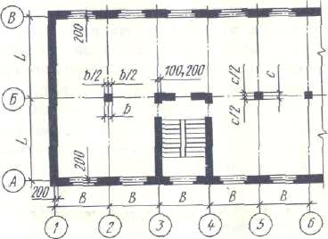

б) Нанести наружные размеры по цифровым и буквенным осям.
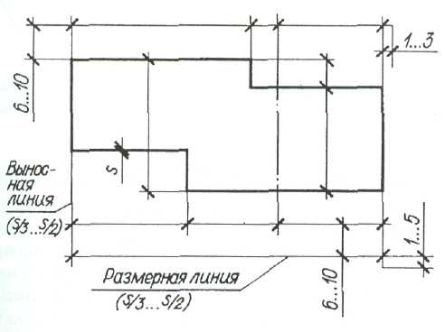

Схема нанесение размерных и выносных линий.
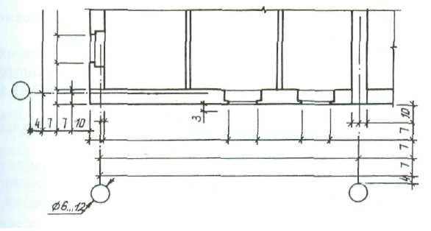

Пример нанесения размерных линий на плане здания.
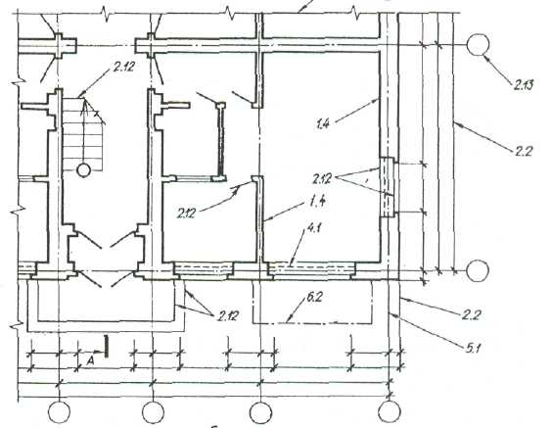

Применение линий при вычерчивании плана жилого дома.

2 этап работы

а) Выполнить привязку наружных и внутренних стен к осям, выполнить разбивку оконных и дверных проемов.
б) Выполнить разбивку и привязку оконных проемов, простенков и дверных проемов с учетом модуля кирпича.

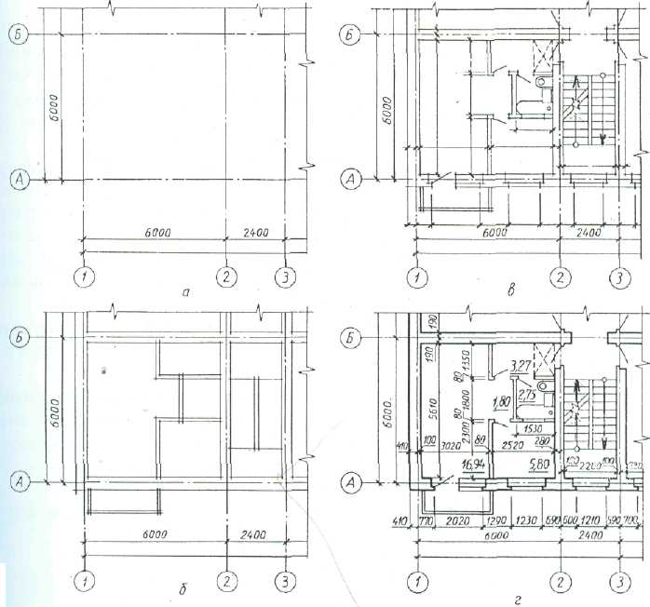

Последовательность выполнения плана здания.

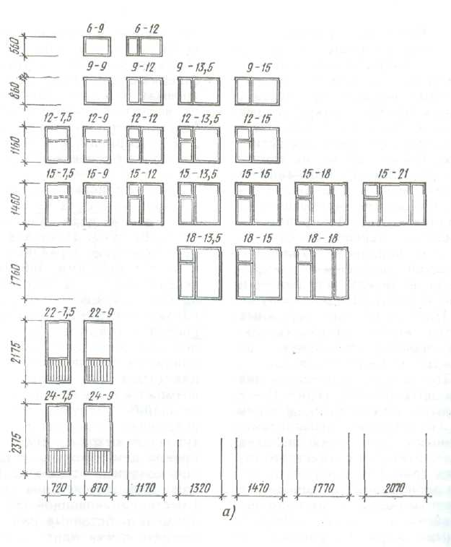
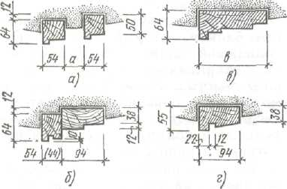

Рис. 1. Типы оконных коробок: а — раздельная; б — составная; в — цельная; г —
для спаренного переплета (размеры «а» и «в» зависит от толщины стены)

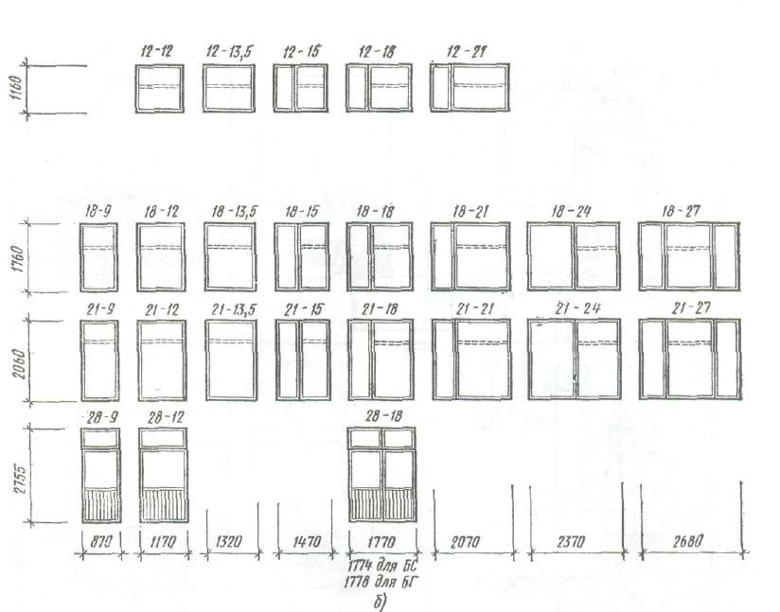

Рис.2.Схемы типовых оконных блоков марки ОС и ОР для балконных дверей марки
БС и БР для жилых (а) и общественных (6) зданий; варианты рисунков, переплетов
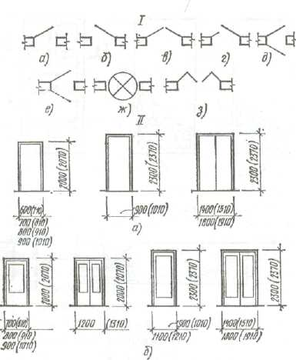

Рис. 3. Типы дверей:
/ — по характеру открывания (изображение в плане); о — распашная однопольная правая; б — то же, левая; в — то же, двупольная; г — то же, полуторная; д—однопольвая двойная с открыванием в разные стороны; е — однопольная на качающихся петлях; ж — вращающаяся; а —складчатая; // — типы дверей и размеры полотен и проемов (в скобках); а — глухие марки ДГ; 6 ~ остекленные марки ДО.

в) Выполнить привязку внутренних размеров помещений (перегородок, внутренних стен).

Рис.4. Пример нанесения размерных линий с внешней и внутренней стороны здания.

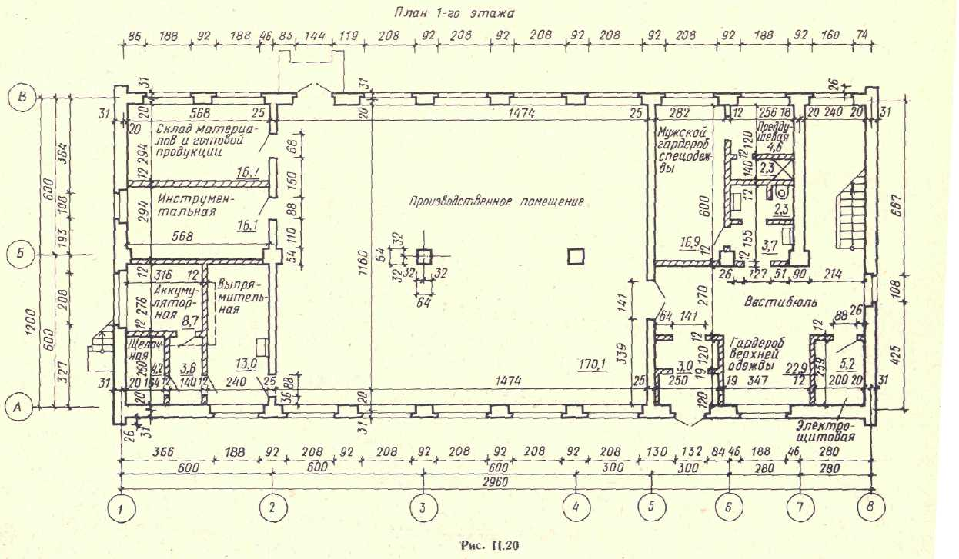

4 этап работы

Внутри бригады путем коллективного обсуждения надо выбрать лучшую работу и представить для защиты.
5 этап работы
Подготовить защиту проектов по критериям:
-экологическая характеристика строительных материалов используемых для стен (по комфортности проживания - кирпич – искусственный каменный материал (песок, глина, вода). Менее радиоактивен по сравнению с керамзитобетоном;
-характеристика по трудоемкости возведения (кладка видеться вручную, что продлевает срок строительства с 6 до 9 месяцев);
-по сроку службы (по несущей способности);
-по пожарной безопасности (по устойчивости).

6 этап работы

По результатам защиты подвести итоги работы каждого сотрудника отдела (бригады) по рейтинговой таблице. Сделать анализ выполненной работы

Бригада №1

№ п/п | Ф.И.О. | Должность | Должностные обязанности | Балл
1 |  | Бригадир- консультант | Контроль за работой,  консультирование
2 |  | разработчик | Выполнение разработки
3 |  | разработчик | Выполнение разработки
4 |  | разработчик | Выполнение разработки
Максимальная оценка «5»

Каждый выполняет одну и туже работу. В конце работы внутри бригады
выбирается лучшая работа для общей защиты.

Инструкционная карта «Проектно-конструкторского отдела»
Бригада №2.

1-ый этап работы

Стены здания (наружные и внутренние) выполнены из панелей (условия заказа)
-толщина наружной стены 350-400-500 мм.;
-толщина внутренней несущей стены 100-120 мм.;
-толщина перегородки 60-80 мм.

а) Нанести координационные продольные и поперечные оси на план этажа

Схема разбивки

б) Нанести наружные размеры по цифровым и буквенным осям

Схема нанесение размерных и выносных линий

Пример нанесения размерных линий на плане здания

Применение линий при вычерчивании плана жилого дома

2 этап работы

а) Выполнить привязку наружных и внутренних стен к осям, выполнить разбивку и привязку оконных и дверных проемов.
б) Выполнить разбивку оконных проемов, простенков и дверных проемов.

Последовательность выполнения плана здания

Рис. 1. Типы оконных коробок: а — раздельная; б — составная; в — цельная; г — для спаренного переплета (размеры «а» и «в» зависит от толщины стены)

Рис.2.Схемы типовых оконных блоков марки ОС и ОР я балконных дверей марки БС и БР для жилых (а) и общественных (6) зданий ; варианты рисунков переплетов

Рис. 3. Типы дверей:
— по характеру открывания (изображение в плане); о — распашная однопольная правая; б — то же, левая; в — то же, двупольная; г — то же, полуторная; д—однопольвая двойная с открыванием в разные стороны; е — однопольная на качающихся петлях; ж — вращающаяся; а —складчатая; // — типы дверей и размеры полотен и проемов (в скобках); а — глухие марки ДГ; 6 ~ остекленные марки ДО.

в) Выполнить привязку внутренних размеров помещений (перегородок, внутренних стен).

Рис.4. пример нанесения размерных линий с внешней и внутренней стороны здания.

4 этап работы

Внутри бригады путем коллективного обсуждения надо выбрать лучшую работу и представить ее для защиты.

5 этап работы

Подготовить защиту проектов по критериям:

-экологическая характеристика строительных материалов, используемых для стен (по комфортности проживания - панель–керамзитобетон, арматурный каркас. За счет естественного твердения и термообработки панель долговечна и устойчива к колебаниям температуры; обладает высокой сейсмостойкостью);
-характеристика по трудоемкости возведения (монтаж ведется только с помощью кранов как летом, так и зимой;
- сроки строительства - 3 месяца, быстро окупаются затраты. Высокая механизация и быстрая окупаемость;
-по сроку службы (по несущей способности: панельное здание имеет более высокую несущую способность, чем кирпичная кладка, если соблюдены все условия технологии возведения здания);
-по пожарной безопасности (устойчивость к возгоранию).

По результатам защиты подвести итоги работы каждого сотрудника
отдела (бригады) по рейтинговой таблице; сделать анализ выполненной работы.

Бригада №2

№ п/п |  | Ф.И.О. | Должность | Должностные обязанности | Балл
1 |  |  | Бригадир консультант | Контроль за работой,  консультирование
2 |  |  | разработчик | Выполнение разработки
3 |  |  | разработчик | Выполнение разработки
4 |  |  | разработчик | Выполнение разработки
Максимальная оценка «5»

Каждый выполняет одну и ту же работу. В конце работы внутри бригады выбирается лучшая работа для общей защиты.

В ходе деловой игры следуйте правилам:
-не критикуйте без оснований и альтернативных предложений;
- ведите дискуссию вокруг проблемы, а не личностей;
- стремитесь кратко и четко формулировать свои предложения;
- соблюдайте регламент;
- ведите запись выступлений.

